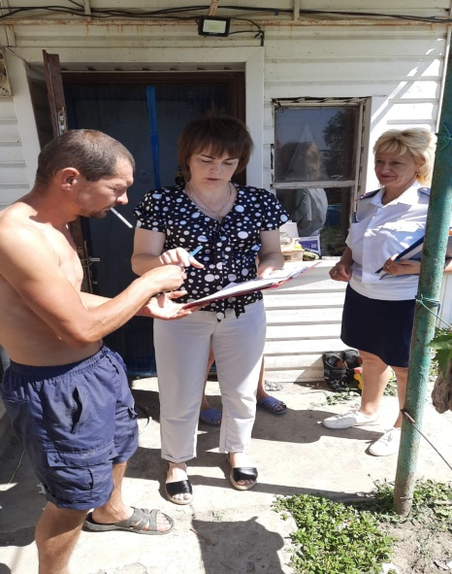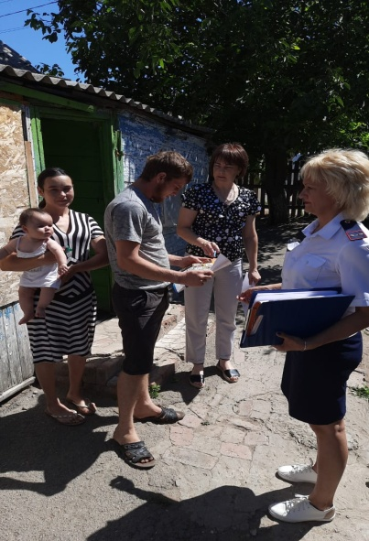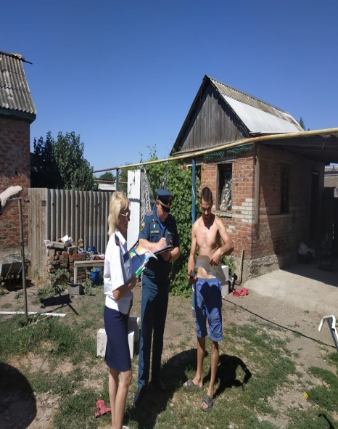
6 и 7 июля 2022 года комиссия по делам несовершеннолетних Администрации Красноярского сельского поселения совместно с Начальником ОНД и ПР по Цимлянскому району УНД и ПР ГУ МЧС России по РО капитаном внутренней службы Дубченко А.В., совместно с инструктором по ППБ ВДПО Калмыковой Т.Д., провела рейд по неблагополучным семьям, имеющим печное отопление и электрическое отопление, а также семьям, находящимся в трудной жизненной ситуации и в группе риска. В ходе рейда со всеми гражданами была проведена разъяснительная беседа, вручены под роспись памятки по пожарной безопасности, при езде детей на велосипеде, поведения детей на воде. Проведены беседы с родителями по правильному использованию москитных сеток на окнах, по профилактике и предупреждению бытового травматизма. Проведены обследования установленных ранее автономных пожарных извещателей.
В ходе рейдов обследуются условия проживания несовершеннолетних детей. Проводятся профилактические беседы с родителями по воспитанию детей. Постоянно ведется информирование населения, направленное на предупреждение гибели и травматизма детей путем распространения памяток, размещения профилактических материалов в социальных сетях, на странице администрации, в общественных местах, на стендах размещают информацию о мерах безопасности и об ответственности родителей за жизнь и здоровье детей.

